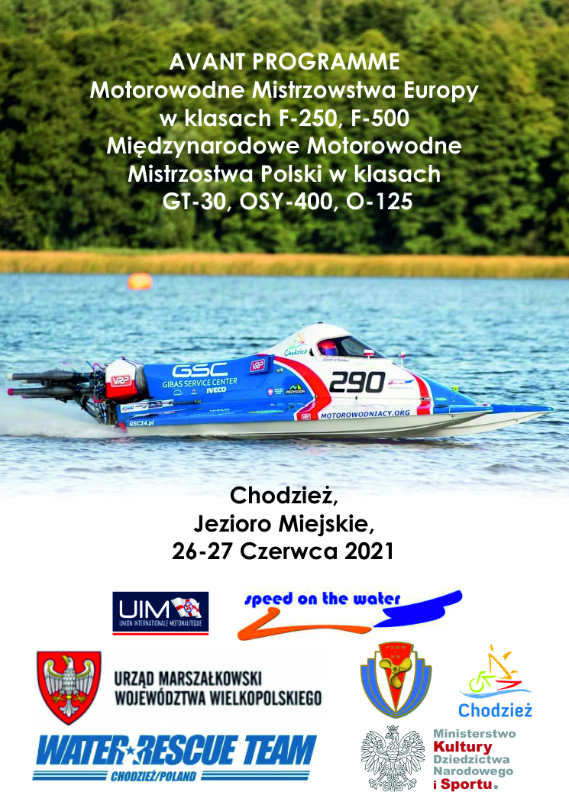
qowerboat Championships
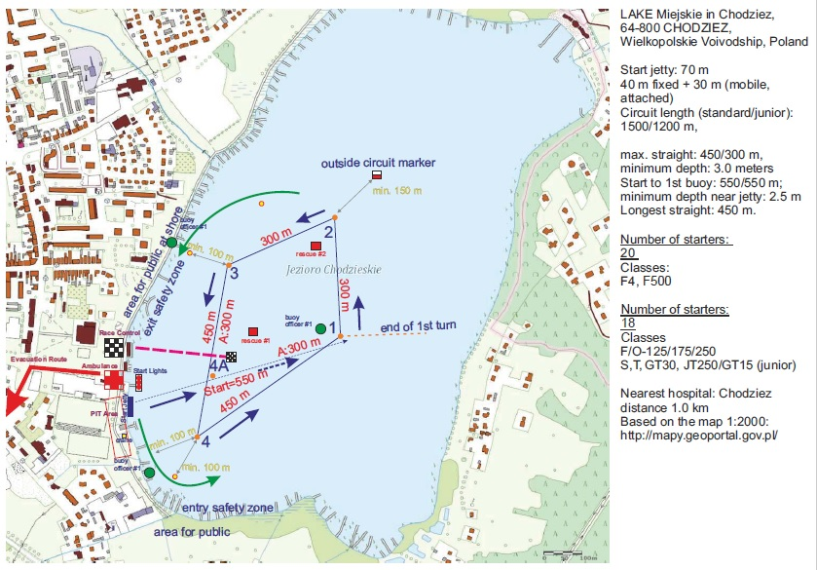
in e
AVANT PROGRAMME
MOTOROWODNE MISTRZOSTWA EUROPY w klasach: F-250 , F-500
MIĘDZYNARODOWE MISTRZOSTWA POLSKI w klasach: GT- 30 II,OSY-400,O-125 I Eliminacja
Chodzież, Jezioro Miejskie 26-27 czerwca 2021

1. Organizatorzy

- Polski Związek Motorowodny i Narciarstwa Wodnego w Warszawie,
- Samorząd Województwa Wielkopolskiego
- Urząd Miejski w Chodzieży
- Wielkopolski Związek Motorowodny i Narciarstwa Wodnego w Poznaniu
- Wodne Ochotnicze Pogotowie Ratunkowe Województwa Wielkopolskiego, Oddział Miejski w Chodzieży.

Współorganizatorzy
- Starostwo Powiatowe w Chodzieży
- Chodzieski Dom Kultury
- Miejski Ośrodek Sportu i Rekreacji w Chodzieży
- Chodzieski Klub Żeglarski LOK
- Klub Żeglarski OPTY w Chodzieży
- CHSS HALS - Chodzież

Termin i miejsce zawodów
Zawody zostaną rozegrane zgodnie z kalendarzem UIM i MMP 2021 w dniach 26-27 czerwca 2021 w Chodzieży na Jeziorze Miejskim.
W związku z epidemią wirusa Sars-CoV-2 WSZYSCY UCZESTNICY ZAWODÓW obowiązkowo zgłoszeni pisemnie w Recepcji w dniu 25 czerwca-piątek ,zobowiązani są do przestrzegania rygorów sanitarno-epidemiologicznych obowiązujących w Polsce w dniach zawodów. Prosimy o zapoznanie się z tymi rygorami.
Organizator nie ponosi kosztów ewentualnych skutków finansowych powstałych w przypadku nie dostosowania się do obostrzeń.

Serie i klasy
F-250 ,F-500 - Mistrzostwa Europy
GT-30, OSY-400, O-125 - Międzynarodowe Mistrzostwa Polski I Eliminacja

Wyścigi
Wyścigi rozegrane zostaną zgodnie z przepisami Regulaminu UIM, Regulaminu MMP 2021 oraz niniejszego Regulaminu.
  - Trasa zawodów będzie obwodem zamkniętym (czworobokiem) przebiegać zgodnie z załączonym planem. Obwód wynosi1500m.
  - W Mistrzostwach Europy F-250 i F-500 odbędą się 4 biegi. Trzy najlepsze zaliczane do punktacji końcowej. W pozostałych klasach odbędą się 3 biegi
  - Klasy, długości biegów, ilości okrążeń
F-250 – start + 8 okrążeń = 13400m.
F-500 - start + 9 okrążeń = 14900 m.
OSY-400 - start + 4 okrążenia = 7400m,
O-125 – start + 6 okrążeń = 10400m.
GT-30 – start + 9 okrążeń = 14900m
  - We wszystkich klasach obowiązuje po przekroczeniu linii mety jedno okrążenie bezpieczeństwa.
Łódź, która nie wykona tego okrążenia lub nie będzie reagować na sygnały zamknięcia trasy zostanie ZDYSKWALIFIKOWANA W TYM BIEGU.
  - Zawodnik będzie sklasyfikowany jeżeli pokona co najmniej 75%trasy danego biegu.
  - Poziom natężenia hałasu zgodny z art.505 Regulaminu UIM

Bieg przerwany będzie powtarzany tylko jeden raz art.311.02.02UIM.

- Zgłoszenia
  - Zgłoszenia w terminie do dnia 10 czerwca 2021. na załączonym druku potwierdzonym przez Federację
Narodową kierować korespondencyjnie lub e-mailem na adres:

Remigiusz Nowak
ul. Kochanowskiego 8a,
64-800CHODZIEŻ
e–mail:chodzieskiewopr@wp.pl
6.2. Zgłoszenia, osobiście podpisane przez zawodnika traktowane będą
jako aprobata Regulaminu MISTRZOSTW EUROPY F-250,F500 , CHODZIEŻ 2021.
6.3.ZGŁOSZENIA SĄ OBOWIĄZKOWE. W PRZYPADKU ZBYT MAŁEJ ILOŚCI ZGŁOSZONYCH TERMINOWO ZAWODNIKÓW ORGANIZATOR MOŻE ODWOŁAĆ START DANEJ KLASY W ZAWODACH.
6.4. Zawodnicy uczestniczą w zawodach na koszt własny.
6.5. W dniu przyjazdu do Chodzieży każda ekipa (zawodnicy ,mechanicy ,kierownicy ekip ,osoby towarzyszące)
zobowiązani są do pisemnego zgłoszenia swego składu osobowego. Organizator będzie bardzo rygorystycznie wydawał identyfikatory do pobytu w PARKU MASZYN (DEPO).

Start
  - Start zatrzymany z pomostu według procedury UIM art.307.01 sygnalizowany będzie światłem. Początek procedury startu sygnalizowany racą świetlną w kolorze białym.
  - Organizator gwarantuje miejsca startowe dla 18 zawodników.
  - W razie zgłoszenia do startu więcej zawodników organizator przeprowadzi biegi eliminacyjne i barażowy
Program minutowy również zostanie w tym przypadku poprawiony i przekazany zawodnikom 26 czerwca br.
  - Na pomoście startowym zawodnikowi mogą towarzyszyć tylko dwaj mechanicy.
  - Starty spóźnione (od momentu minięcia przez pierwszego zawodnika boji nr 1) poprzez boje 4,1,2,3 za zgodą sędziego na pomoście startowym.
  - Pierwsze przejście linii mety po starcie zalicza pierwsze okrążenie.
  - Interpretacja art. 202.02.20 Reg. UIM zostanie przedstawiona zawodnikom przez Sędziego Głównego na odprawie w dniu 26 czerwca br(sobota)godz.8.00 Stanica WOPR (Miejsce Recepcji)

Odprawa zawodników

8.1 Odprawy zawodników z udziałem Sędziego Głównego i Komisarza UIM odbędą się na Stanicy WOPR zgodnie z programem minutowym.
8.2. Udział w odprawie wszystkich członków Międzynarodowego Kolegium Orzekającego jest obowiązkowy. (UIMart.402.01,1)

Odbiór techniczny oraz Recepcja zawodników

  - W Recepcji należy przedstawić następujące dokumenty, które to są warunkiem uczestnictwa w zawodach:
- potwierdzone zgłoszenie zawodników
- ważną licencję
- ważne badania lekarskie
- wykupić ubezpieczenie
- certyfikaty techniczne przedstawić Komisji Technicznej przy odbiorze w Parku łodzi –DEPO.
- Zawodnik otrzymuje wypisaną oraz ostemplowaną kartę odbioru technicznego, która to stanowi podstawę wjazdu do DEPO.
Do DEPO A (przy pomoście startowym) wjeżdżają zawodnicy klasy F-250,F-500
Do DEPO B wjeżdżają zawodnicy klas: GT-30, OSY-400,O-125.
W DEPO B przewidziane jest wodowanie łodzi dźwigiem.
  - Odbiór techniczny odbywać się będzie w parku maszyn w dniach 25 czerwca 2021 w godz. 14.00 – 21.00
oraz 26 czerwca br. w godz.7.00 –10.00.
  - Przy odbiorze technicznym wymagana będzie zgodność wszystkich elementów sprzętu z przepisami UIM oraz sprawdzana będzie dokumentacja dla silników homologowanych.
  - Komisja Techniczna dokonywać będzie ważenia łodzi, pomiaru głośności silnika oraz pobierania próbek paliwa do badania.

Treningi
  - Treningi tylko na pełnej trasie zawodów tzn. boje 4,1,2,3.Wejście na trasę zawodów poprzez boję bezpieczeństwa usytuowaną za boją nr 4.
Treningi tylko dla zawodników po odbiorze technicznym sprzętu.
  - Samowolne schodzenie na wodę poza programem minutowym lub niepodporządkowanie się przepisowi
spowoduje wykluczenie z zawodów.
10.3.Podczas treningu w dniu 26 czerwca 2021 będzie prowadzony pomiar czasu każdy uczestnik zobowiązany jest wykonać MINIMUM DWA PEŁNE OKRĄŻENIA (tzn. musi trzykrotnie przepłynąć linię mety).
10.4.Uzyskane wyniki decydować będą o kolejności miejsc na pomoście do pierwszego biegu lub biegów kwalifikacyjnych.
10.5.Długość treningów czasowych może ulec zmianie i jest zależna od ilości zgłoszonych zawodników w klasach mistrzowskich w dniu zawodów

Dolna granica wieku uczestników wynosi:

- w klasach: F-250, F-500, OSY-400, O-125 - 16 lat
- w klasie GT-30 – 14 lat

Park maszyn DEPO

  - Park maszyn strzeżony będzie od piątku 25 czerwca 2021 godz.14.00 do niedzieli 27 czerwca do godz.16.00.
  - Przebywanie w DEPO w godzinach nocnych oraz podczas ceremonii otwarcia i zamknięcia będzie za- bronione.
  - Łodzie klasy OSY-400 będą umiejscowione dalej od pomostu startowego (DEPO A),prze pomoście tylko klasy mistrzowskie F-250,F-500.
  - Wstęp do parku łodzi mają osoby legitymujące się identyfikatorami wydanymi przez organizatora.
  - W DEPO obowiązuje zakaz palenia, zakaz parkowania samochodów, zakaz noclegowania.
  - Przy każdej łodzi musi znajdować się gaśnica z wyposażenia samochodu.
  - Sygnałem do obowiązkowego opuszczenia DEPO będzie dźwięk syreny.

Wodowanie dźwigiem

  - Wodowanie i podejmowanie łodzi z wody przez dźwig dokonywane będzie w klasie GT-30,
w DEPO B ewentualnie F-500 w DEPO A – 2 dźwigi (koparki)
  - Obsługiwane będą łodzie posiadające zaczepy i własne zawiesia
Obsługa łodzi dźwigiem może odbywać się tylko w obecności zawodnika i na jego odpowiedzialność
  - Pozostawanie osób na pokładzie łodzi lub w zasięgu pracy dźwigu (koparki) jest zabronione
.

Ochrona środowiska

  - Każdy zawodnik zobowiązany jest do ochrony środowiska naturalnego
Każdy zawodnik zobowiązany jest do zastosowania naczynia pod stojącym silnikiem aby nie zanieczyszczać terenu.
  - Odpadki i zużyty olej należy wrzucać do rozstawionych pojemników w DEPO
  - Na zawodach obowiązują normy głośności silników zgodnie z normami art.504 Regulaminu UIM

Paliwo

  - Zawodnicy klas: OSY-400 GT-30, startują wyłącznie na paliwie o liczbie oktanowej 98 zakupionym w Stacji Benzynowej ORLEN w Chodzieży ul. Ujska (wyjazd z miasta w kierunku Piły). Przewidywana cena 1 litra wynosić będzie 6,00PLN.
Komisja Techniczna będzie posiadała specyfikację jakości paliwa celem dokonania badania paliwa. Będzie również posiadała zbiorniki na paliwo z możliwością ich plombowania po pobraniu próbek od zawodników.
  - Na zakupione paliwo należy posiadać dowód zakupu, ze wskazanej stacji paliw i okazać go w razie potrzeby.
Zawodnicy klas wymienionych w pkt15.1zobowiązani są w karcie odbioru technicznego zaznaczyć markę oleju silniku na którym startują.

Nagrody

  - Zwycięzcy w Mistrzostwach Europy F-250, F-500 otrzymują za miejsca 1-3 medale, za miejsca 1-6 puchary.
  - W pozostałych klasach za pierwsze trzy miejsca będą wręczone puchary.

Jury

Osoby delegowane do Kolegium Orzekającego winni przedstawić w dniu 25 czerwca piątek. w Recepcji Zawodów upoważnienia swoich Przedstawicielstw Narodowych do pełnienia tych funkcji. Członkowie Międzynarodowego Kolegium Orzekającego są zobowiązani do uczestniczenia w Odprawach Sędziego Głównego i Komisarza UIM z zawodnikami.

Ubezpieczenia

  - Każdy zawodnik zawodów Chodzież 2020 zobowiązany jest do zawarcia umowy ubezpieczeniowej na miejscu zawodów od odpowiedzialności cywilnej OC z wyłączeniem sprzętu na wartość 500.000 PLN ze składką 100 PLN. Z obowiązku tego zwolnieni będą reprezentanci polskiej kadry narodowej ubezpieczeni przez PZMWiNW za okazaniem polisy.
Wszyscy zawodnicy zobowiązani są do posiadania indywidualnych ubezpieczeń NW i kosztów leczenia w Polsce. Honorowane będą polisy innych Towarzystw Ubezpieczeniowych wystawione w języku polskim i angielskim - tłumaczenie potwierdzone przez ubezpieczyciela.
  - 18.2 Możliwe będzie wykupienie polisy OC i NW (od nieszczęśliwych wypadków) w Recepcji Zawodów.

Protesty
Protesty będą przyjmowane w terminach i formie określonej art.403 Regulaminu UIM w języku polskim lub angielskim w Sekretariacie Zawodów (obiekt - Stanica WOPR na linii mety).
  - Kaucja za protest wynosi 300,-PLN lub 75 euro.

Administracja
  - Recepcja Zawodów (rejestracja )mieścić się będzie na Stanicy WOPR:
- 25 czerwca (piątek) w godz. 14.00 – 21.00
- 26 czerwca (sobota) w godz.7.00–10.00
  - Biuro Zawodów będzie czynne na Stanicy WOPR (linia mety)
    - w sobotę w godz. 7.00 –19.00
    - w niedzielę w godz. 8.30 –17.00.

Przepisy i postanowienia końcowe
  - Organizator zastrzega sobie prawo do dokonania zmian w niniejszym Regulaminie, które podane będą najpóźniej na odprawie zawodników w specjalnym komunikacie
  - Komisja Sędziowska będzie prowadzić kontrolę paliwa art.508.09 oraz badania na obecność alkoholu-
,art.205.02.02 Regulaminu UIM.
  - Za uszkodzoną boję organizator będzie pobierał opłatę w wysokości 400 PLN (100 euro).
  - Interpretacja niniejszego Regulaminu należy do organizatora.
  - Międzynarodowe Kolegium Orzekające będzie obradowało na Stanicy WOPR na linii mety-w miejscu pracy Sekretariatu Zawodów.
  - Zwycięskie łodzie w klasach mistrzowskich wskazane po czwartym biegu przez Komisję Techniczną należy niezwłocznie odstawić do Stanicy WOPR do dalszych badań i oględzin przez KT.
  - Każdy zawodnik oraz ekipa mechaników zobowiązani są do udziału w ceremonii otwarcia i zakończenia zawodów.
  - Zawodnikom oraz ekipom, którzy w kartach zgłoszenia to wyspecyfikują organizator zarezerwuje noclegi.
21.9. Wyniki zawodów będą zamieszczone na stronie internetowej: www.chodzieskiewopr.pl

KOMANDOR SĘDZIA GŁÓWNY

Remigiusz Nowak Jakub Czajka

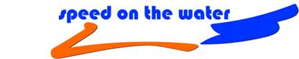
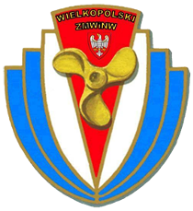
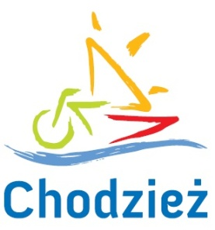
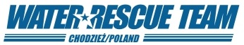
MOTOROWODNE MISTRZOSTWA EUROPY w klasach: F-250, F-500
MIĘDZYNARODOWE MOTOROWODNE MISTRZOSTWA POLSKI w klasach: GT-30, OSY-400, O-125 - II Eliminacja
Chodzież , Jezioro Miejskie 26-27 czerwca 2021

P r o g r a m m i n u t o w y
Piątek – 25.06.2021
Przyjazdy ekip do Chodzieży i Recepcja – Stanica WOPR jez. Miejskie

Sobota - 26.06.2021
8.00 -Odprawa zawodników klasy F-250, F-500
8.45 -Odprawa zawodników GT-30, OSY-400, O-125
10.00 -Trening dowolny klasy F-250
10.45 -Trening dowolny klasy F-500
11.30 -Trening GT-30(z pomiarem czasu)
12.00 -Trening OSY-400, O-125 (z pomiarem czasu)
12.30 -Trening czasowy F-250
13.00 -Trening czasowy F-500
14.00 -OTWARCIE ZAWODÓW
14.40 -I F-250
15.00 -I F-500
15.20 -I GT-30
15.40 -I OSY-400
16.00 -I O-125
17.00 -II F-250
17.20 -II F-500
17.40 -II GT-30
18.00 -II OSY-400
18.40 -II O-125

Niedziela – 27.06.2021
9.00 -Odprawa zawodników F-250, F-500
9.45 -Odprawa zawodników GT-30, OSY-400, O-125
10.00 -Trening F-250
10.30 -Trening F-500
11.00 -Trening GT-30
11.30 -Trening OSY-400, O-125
12.00 -III F-250
12.30 -III F-500
13.00 -III GT-30
13.40 -IV F-250
14.00 -IV F-500
14.20 -III OSY-400
14.40 -III O-125
16.00 -ZAKOŃCZENIE ZAWODÓW

REGISTRY CARD CHODZIEZ 2021
SURNAME FIRST NAME
CLUB

CLASS

LICENCE No
STARTING No

CERTYFICATE No

Here I declare my participation in the Competition Chodzież 2021 I know the regulations and I commit myself to follow it.
I acknowledge, that Jury is in force to settle all eventual disputes on the base of UIM and MMP regulations and the regulations of Chodzież 2021

CLUB CONFIRMATION

ADRESS

SIGNATURE

WRITE LEGIBLY. CUT. SEND

.

DRUK ZGŁOSZENIA CHODZIEZ 2021
NAZWISKO

IMIĘ FEDERACJA NARODOWA
/KLUB

KLASA

NR LICENCJI
NUMER STARTOWY

NR CERTYFIKATU

Oświadczam, że zgłaszam swój udział do zawodów Chodzież 2021. Znany jest mi regulamin, który zobowiązuję się przestrzegać.
Uznaję, że Komisja sędziowska ma prawo do rozstrzygania każdego sporu w oparciu o przepisy UIM i MMP oraz regulaminu Chodzież 2021

POTWIERDZENIE FEDERACJI/KLUBU

ADRES

PODPIS

WYPEŁNIJ CZYTELNIE. WYTNIJ. WYŚLIJ.

